MÜHENDİSLİK JEOLOJİSİ UYGULAMASI
Aşağıdaki tabloda yer alan veriler alüvyon bir zeminde sismik refraksiyon testi yapılmak suretiyle elde edilmiştir. İlk jeofon kaynaktan 50 m uzaklıkta olup her bir jeofon arasında 20 m mesafe olacak şekilde 12 adet jeofon yerleştirilmiştir. Tabloda yer alan verileri kullanmak suretiyle doğrudan ve kırılmış dalgaları da bir şekil üzerinde göstererek, alüvyon ile temel kayasının P dalgası hızlarını (V₁, V₂) ve alüvyonun kalınlığını hesaplayınız.
Tablo 1. Sismik Refraksiyon Verileri
Jeofon | Mesafe(m) | Doğrudan Dalga (ms) | Kırılmış Dalga (ms)
1 | 50 | 71 | 146
2 | 70 | 100 | 157
3 | 90 | 129 | 168
4 | 110 | 157 | 180
5 | 130 | 186 | 191
6 | 150 | 214 | 202
7 | 170 | 243 | 213
8 | 190 | 271 | 224
9 | 210 | 300 | 235
10 | 230 | 329 | 246
11 | 250 | 357 | 257
12 | 270 | 386 | 268

Cevap :
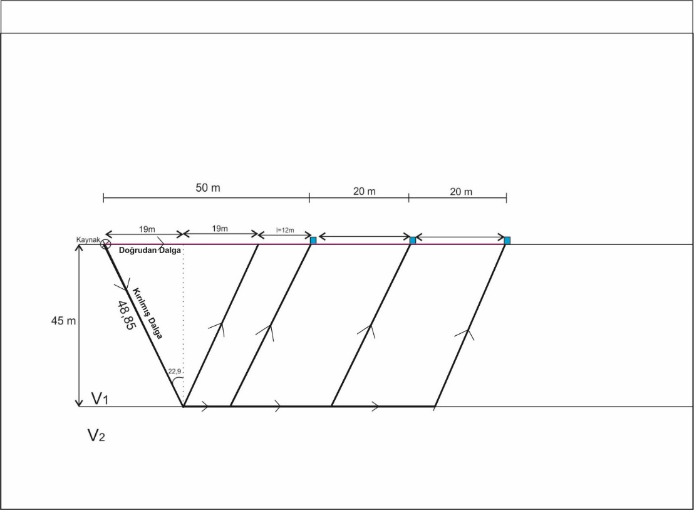

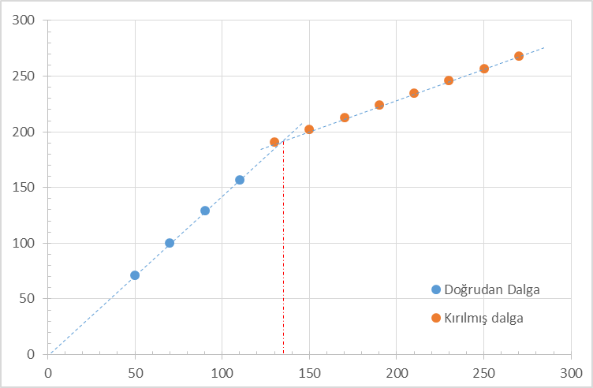

V₁ = 700 m/s
V₂ = 1800 m/s
X_{cr} = 135 m
$h=\frac{x_{cr}}{2}\sqrt{\frac{V_{2}-V_{1}}{V_{2}+V_{1}}}$
h = 45 m
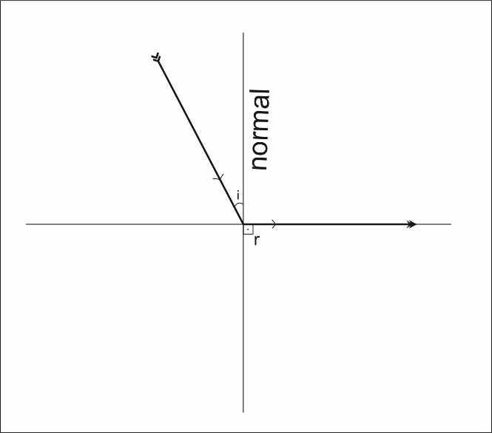

$$\frac{\sin{i}}{\sin{r}}=\frac{V_{1}}{V_{2}}$$
r=90
i_{cr}=22,9

MÜHENDİSLİK JEOLOJİSİ UYGULAMASI
1) Sismik refraksiyon yoluyla derinlik hesabı yapmak için bir lokasyonda patlatma yapılmıştır. Elde edilen veriler V₁= 2 km/sn, V₂= 4 km/s ve 1 No.’lu birimin kalınlığının 500 m olduğunu göstermektedir. Buna göre:
a) Milimetrik kağıt üzerine 0,5 ile 6 km mesafe arasındaki doğrudan ve kırılmış dalgaların Zaman-Mesafe grafiğini çiziniz. Kritik mesafeyi grafik olarak işaretleyiniz (Hesaplamaları her 0,5 km için yapınız), Ayrıca kritik mesafeyi formülle elde ediniz.
b) Patlatma noktasından 5 km uzakta doğrudan mı yoksa kırılmış dalga mı daha önce jeofona ulaşır? Ne kadar zaman alır?
2) Aşağıdaki şekil alüvyon bir zeminde sığ sismik refraksiyon testi yapılmak suretiyle elde edilmiştir. Alüvyon zeminde V₁’in doygun olmayan (vadoz) kuşağı, V₂’nin de doygun zonu temsil ettiğini varsayarak su tablasına olan derinliği hesaplayınız.
